KAS YRA TOLERANCIJA?
5-7 metų vaikams

Tikslas: padedant ugdytiniams įveikti išankstines nuostatas bei stereotipinį mąstymą kitokių asmenų atžvilgiu, nuo pat mažens ugdyti vieną iš pagrindinių demokratinės ir humanistinės visuomenės vertybių.
Uždaviniai:
- Skatinti vaikus pastebėti ir skirti, ką dera ir ko nedera toleruoti;
- Formuoti gebėjimą suvokti ir gerbti kito žmogaus visuotines teises ir pamatinę laisvę, taikaus bendravimo įgūdžius;
- Ugdyti pagarbą žmogaus teisėms .
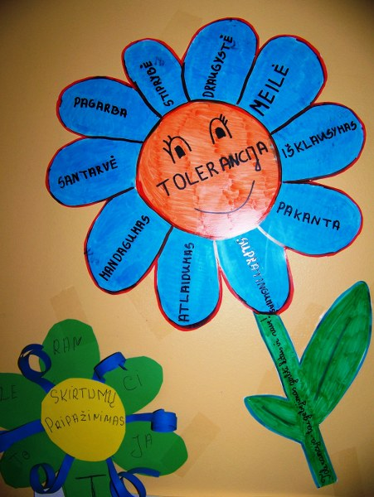
Mylėsiu tave, kad ir kas nutiktų.
https://youtu.be/MCRhVFSHSGw
Dažnai vaikams sunku padaryti paprasčiausius darbus, nes viskas yra pritaikyta suaugusiems, dideliems žmonėms. Ar tau lengva pasiekti durų rankeną, ar pasieki kriauklę, kad galėtum pats išsiplauti lėkštę?
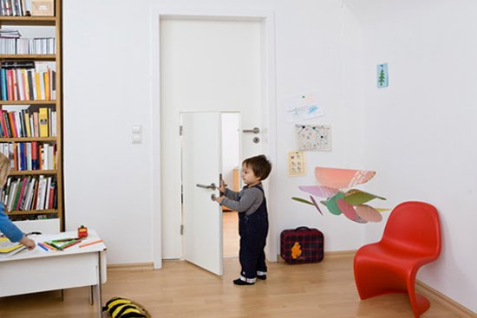

Dažnai nenorime kalbėti apie tuos, kurie atrodo ar elgiasi kitaip, nei mes. Ar norėtum pabandyti juos suprasti?
10 animacinių filmukų, kuriuose pasakojama apie ypatingus veikėjus, kviečia mokytis tolerancijos. Paprašyk tėvelių, kad padėtų tau išsirinkti filmuką ir suprasti, ką jaučia žmonės, kurie atrodo šiek tiek kitaip nei mes. Apsidairyk aplink, gal šalia tavęs irgi yra žmonių, kurie mielai draugautų su tavimi, jei tik tu žengtum žingsnį link jų ir jiems nusišypsotum, ištiestum draugiškai ranką.
6
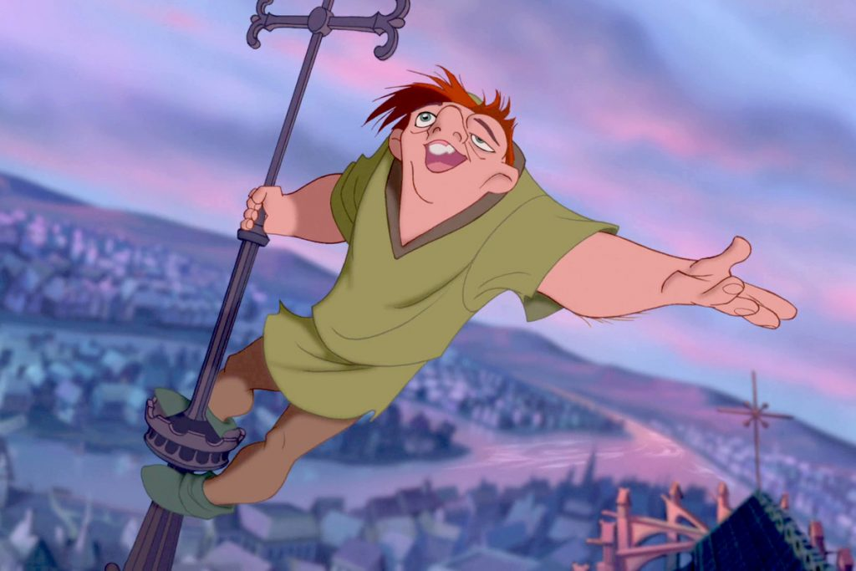
Kadras iš filmo.

10. „Žuviukas Nemo“ (2003) ir „Žuvytė Dorė“ (2016)
Apie gyvenimą, būnant šiek tiek kitokiu, kalba daugeliui gerai žinomas filmas „Žuviukas Nemo“ bei jo tęsinys „Žuvytė Dorė“. Pirmojoje, Oskaru įvertintoje juostoje (2003 m. ji tapo viena pelningiausių) pagrindinis vaidmuo atitenka smalsiam ir drąsiam žuviukui, turinčiam neįprastą bruožą – vienas jo pelekas mažesnis už kitą. Tuo tarpu Dorei nemažai rūpesčių sukelia atminties problemos. Visgi abiems veikėjams pavyksta pasiekti savo tikslus, o Nemo netgi pramena savo mažąjį peleką „laiminguoju“. Išlikdamos pozityvios, abi žuvytės tampa pavyzdžiu, įrodančiu, kad negalia nėra kliūtis draugystei.
https://youtu.be/dGPQxAKTD7Q

9. „Tylus balsas“ (A Silent Voice), 2016
„Tylus balsas“ – vyresnei auditorijai (rekomenduojama paaugliams nuo 13 m.) skirtas filmas, iš žiūrovų reikalaujantis emocinio įsitraukimo. Žiauriai iš kurčios klasiokės Shoko besityčiojęs Šoja, jai perėjus į kitą mokymo įstaigą, ir pats yra negailestingai atstumiamas mokyklos bendruomenės. Gailėdamasis savo praeities klaidų, jis nusprendžia surasti Shoko. „Tylus balsas“ – gili, susimąstyti priverčianti juosta.
IMDb vertinimas – 8,2

8. „Ian“ (2018)
Tai – kiek kitoks šiame sąraše atsiradęs trumpametražis kūrinys, žiūrovui paliekantis nemažai interpretacijos galimybių. Filmuke perduodama žinutė itin paprasta, tačiau sunkiai įsisąmoninama visuomenės – vaikai, turintys negalią, yra tokie patys, kaip visi. 2018 m. Kanuose pristatytas filmas ragina įsileisti tokius vaikus į savo gyvenimą.
https://youtu.be/Hz_d-cikWmI

7. „Liyana“, 2017
Filme „Liyana“ – animuota afrikiečių pasaka, kuriama penkių Svazilandijos našlaičių. Į pasaką sudėdami skaudžiausius išgyvenimus ir šviesiausias viltis, vaikai ne tik pasakoja ypatingą istoriją, bet ir atskleidžia savo gyvenimus, kuriuose netrūksta negandų. Šis filmas susiglemžė net 25 apdovanojimus, buvo įvertintas tiek už jautrią pasirinktą temą, tiek už kitonišką ir originalų jos išpildymą.
https://youtu.be/CjT9RtV9gs4

6. „Paryžiaus katedros kuprius“ (1996)
„Paryžiaus katedros kuprius“ dažnai vadinamas vienu sudėtingiausių filmų „Disney“ istorijoje. Jis tikrai nusipelno tėvų, norinčių pasikalbėti su vaikais apie rimtesnes problemas, dėmesio. Filmukas pasakoja apie kuprių Kvazimodą, kuriam, esant kraupios išvaizdos, pritapti visuomenėje itin sunku. Visgi pažintis su gražuole Esmeralda amžiams pakeis šio veikėjo gyvenimą. Juostoje paliečiamos ir tokios sunkios temos, kaip genocidas, socialinė atskirtis. Būtent dėl jų „Paryžiaus katedros kuprius“ rekomenduojamas vaikams nuo 11 metų.
https://youtu.be/O6i3lyx1I_g

5. „Kaip prisijaukinti slibiną“ (2010)
Viena gražiausių ir magiškiausių dešimtmečio animacijos filmų serijų „Kaip prisijaukinti slibiną“ neapleidžia ne tik draugystės, tolerancijos temų, bet ir atkreipia dėmesį į gyvenimą su negalia. Pagrindiniai veikėjai – drąsusis berniukas Žagsulys ir jo drakonas – žygdarbių metu sužeidžiami ir filmo metu naudojasi protezais – kojos ir uodegos. Gražu yra tai, kad ši negalia neišskiria veikėjų iš kitų ir nors kartais sukelia sunkumų, tikrai nėra kelią nuotykiams užkertanti problema. Greičiau, tai – puiki žinutė mažiesiems žiūrovams, jog ne visi didvyriai yra sportiški ar raumeningi atletai, o paprasti, kasdienybėje sutinkami žmonės su trūkumais.
https://youtu.be/oKiYuIsPxYk

4. „Moliūgėlio gyvenimas“ (2016)
Animacinio, Oskarui nominuoto filmo „Moliūgėlio gyvenimas“ centre – sudėtingo likimo berniukas, pravarde Moliūgėlis, kuris patenka į vaikų namus, mirus nuo alkoholizmo kenčiančiai mamai. Nors siužetinė linija iš pirmo žvilgsnio gali pasirodyti ganėtinai niūri, tai nėra slogus filmas. Atvirkščiai, jis atskleidžia, kad net ir tamsiausiuose momentuose galima atrasti gėrį ir laimę. Kaip rašoma žurnale „Variety“, „filmas pakankamai brandus, kad patiktų ir suaugusiesiems; jame atvirai, tačiau nepaliekant neigiamo įspūdžio jaunesniems žiūrovams, pasakojama apie itin svarbius gyvenimo įvykius“.
„Moliūgėlio gyvenimas“ debiutavo Kanų kino festivalyje ir pelnė daugybės kritikų liaupses ne tik dėl turinio, bet ir režisieriaus pasirinktos formos. Šis filmas – sustabdyto kadro animacija, kuomet vietoj pieštų personažų naudojamos tikros tūrinės figūros. Rekomenduojama nuo 12 metų.
https://youtu.be/3nRwYWVxjRU

3. „Aukštyn“ (2009)
„Aukštyn“ – galybės simpatijų sulaukęs filmas, įvertintas dviem ir nominuotas dar trims Oskarams. Jame – neįprastų veikėjų (paniurusio senolio ir berniuko) kelionė skraidančiu namu.
Kino kritikai bei žiūrovai puikiai įvertino ne tik originalų filmo scenarijų, bet ir juostoje gvildenamas temas – netekties, draugystės, senatvės. „Poetiškos išminties bei grožio persmelkti filmuko epizodai priklauso puikiausių kino momentų antalogijai“, rašoma viename kino portale. „Aukštyn“ populiarumą išduoda ir finansinė sėkmė – 2009 metų juosta uždirbo daugiau nei 738 milijonus dolerių. Pažiūrėjus šį filmą su vaikais verta pakalbėti senatvės, mylimo žmogaus netekties temomis.
https://youtu.be/ORFWdXl_zJ4

2. „Pakeliui į mokyklą“ (2013)
Filmas „Pakeliui į mokyklą“ – neįprasta, apmąstyti tai, ką turime, skatinanti dokumentika, kino teatruose pasirodžiusi 2013 m. Filmas pasakoja keturias mokytis trokštančių vaikų istorijas. Norėdami pasisemti žinių, moksleiviai priversti įveikti sunkiai išvysčiusiame pasaulyje gyvenantiems vaikams suvokiamus sunkumus. Jiems tenka dešimtis kilometrų kulniuoti per laukinių gyvūnų pilną savaną, brautis kalnų tarpekliais, joti ant žirgo nugaros ar riedėti brolių stumiamu savadarbiu invalido vežimėliu. Filmas savo siužetu pakerėjo milijonus žiūrovų bei sukėlė diskusijas apie švietimo skirtumus pasaulyje bei vaikų motyvaciją mokytis. Filmas rekomenduojamas žiūrovams nuo 10 metų.
https://youtu.be/eIsQ0B43Q9Y

1. „Gerumo stebuklas“ (2017)
Jautri bei pamokanti drama „Gerumo stebuklas“, geriau žinoma anglišku pavadinimu „Wonder“, žiūrovų širdis ištirpdė 2017 m. Pagrindinis filmo herojus gimė su reta veido liga, privertusia berniuką ištverti dešimtis operacijų ir didžiąją gyvenimo dalį praleisti namuose. Visgi pagerėjus sveikatai Ogis gali eiti į mokyklą, tačiau pritapti dėl savo išvaizdos joje nebus lengva.
Juosta pastatyta pagal to paties pavadinimo romaną, o meistriškas grimas nominuotas Oskaro apdovanojimui. Čia vaidina ir tokie žymūs aktoriai, kaip Julia Roberts ar Owenas Wilsonas.
https://youtu.be/Ob7fPOzbmzE

Mes visi esam šios Žemės vaikai, visus aplanko tokie patys jausmai, visi norime būti mylimi ir laimingi.
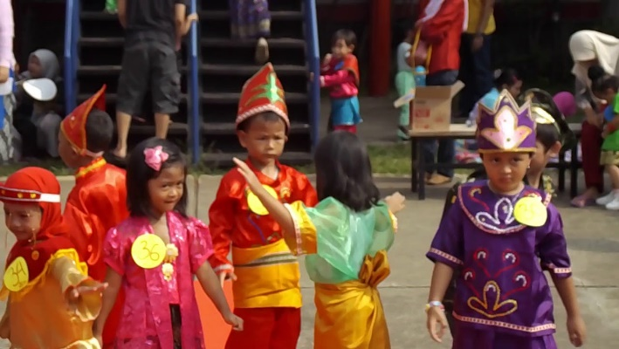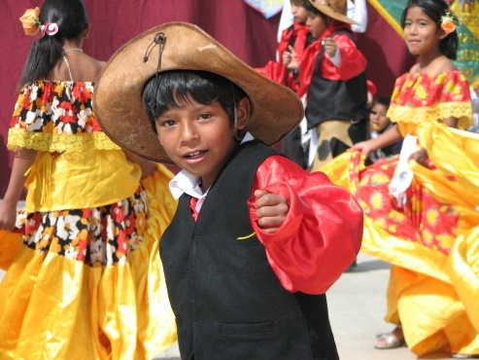
Ar labai svarbi žmogaus išvaizdą, jo veido bruožai, ar odos spalva?..
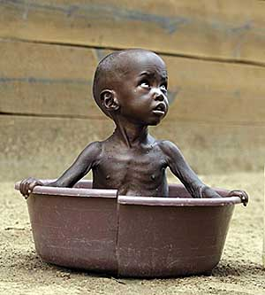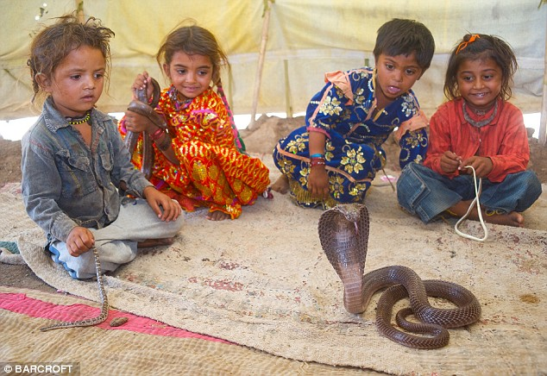
Ar žmogus blogas todėl, kad neturi ką valgyti, kur nusiprausti?..

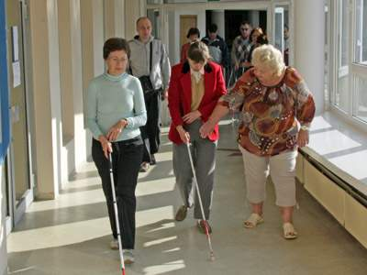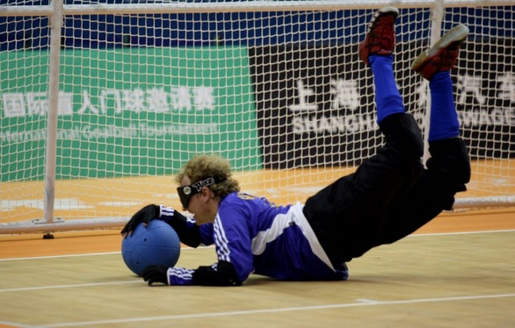
Šie žmonės labai stiprūs ir drąsūs, dažnai net drąsesni ir tvirtesni už tuos, kurie gerai mato, girdi, gali laisvai judėti.

Bet ar viską reikia toleruoti?
Pasiklausykite V. V. Landsbergio pasakos „Gediminas ir keturi jo seneliai“
https://youtu.be/jbGhNW86k9Y

- Iš spalvoto popieriaus nusiaplikuok tolerancijos gėlę, ant kiekvieno žiedlapio užrašyk tai, kas svarbu tolerancijai (jei nemoki rašyti, paprašyk, kad suaugusieji užrašytų, o tu nusikopijuok).
- Nupiešk ar sukonstruok tolerancijos miestą.
- Pagalvok, kokie žmonės gali gyventi šalia tavo namų.
- Ar žinai, ką būtinai turi žmogus, turintis regėjimo negalia? Įkurdink savo mieste žmogų su baltąja lazdele.
- Ar tavo mieste yra laiptai? O kaip jais pakyla ar nusileidžia žmogus, kuris turi judėjimo negalia ir visur keliauja vežimėliu, net ir autobuse ar automobiliu? Padaryk savo mieste nuokalnes ar liftus, kad galima būtų įvažiuoti vežimėliu.
- Ar kada nors girdėjai, kad šviesoforai, degant žaliai šviesai, skleidžia garsą – jie skirti žmonėms su regos negalia. Žaisdamas gatvę, imituok šviesoforo garsą.

Parengė mokytoja ekspertė
Regina Dabužinskienė

